Внешнее строение и скелет пресмыкающихся (рептилий)
Среда обитания: районы с теплым и умеренно влажным климатом (преимущественно) пустыни, болота, водная среда.
Особенности внешнего строения:
Отделы тела: голова, шея, туловище, хвост, передние и задние конечности.
На голове расположены два глаза, защищенных подвижными веками (у змей – сросшиеся, прозрачные) и мигательной перепонкой, впереди глаз находится пара ноздрей, позади глаз расположены округлые барабанные перепонки.
Конечности (пятипалые, отсутствуют у некоторых ящериц и змей) расположены по бокам туловища, при передвижении тело не поднимается высоко над землей, а соприкасается с ней (тело "пресмыкается"). На концах пальцев имеются роговые пластинки – когти.
Покровы тела: сухая кожа, лишенная желёз и покрытая роговой чешуей или щитками; защищает тело от механических повреждений и препятствует потере влаги. Ороговевшая кожа, мешающая росту, сбрасывается во время линек.
Скелет ящерицы:
(все части скелета состоят из прочной костной ткани, хрящ сохранился лишь в суставах):
Отделы скелета | Названия костей
1. Череп | Подвижно соединен с позвоночником. Лицевой отдел преобладает над мозговым отделом.
2. Позвоночник | 5 отделов. Отделы: шейный (8 позвонков), грудной, поясничный, крестцовый (2 позвонка), хвостовой.  *Есть ребра, которые прикреплены к грудному и поясничному отделам позвоночника.  * У змей отсутствует грудина, поэтому ребра заканчиваются свободно.
3. Грудная клетка | Ребра, соединенные с грудиной и позвонками грудного отдела
4. Плечевой пояс | 2 лопатки, 2 ключицы, 2 вороньи кости (коракоиды)
5. Скелет передних конечностей | Плечевая кость, кости предплечья (локтевая и лучевая кости), кости кисти
6. Пояс задних конечностей | Сросшиеся 2 тазовые кости, прочно соединяющиеся с крестцовым отделом позвоночника
7. Скелет задних конечностей | Бедренная кость, кости голени (большая и малая берцовые), кости стопы

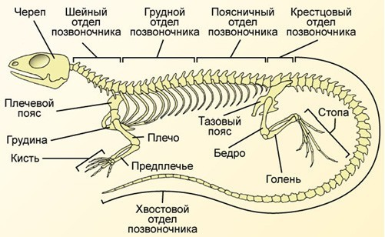

Мускулатура более четко делится на группы мышц: мышцы шеи, межреберные, сгибатели и разгибатели пальцев, подкожная мускулатура, мышцы брюшного пресса, жевательные.

